Semana 5 al 9 de octubre
Las acciones instrumentales de la técnica
Aprendizaje Esperado: Identifica las acciones estratégicas, instrumentales y de control como componentes de la técnica.
Énfasis: Aplicar acciones instrumentales en la resolución de problemas.
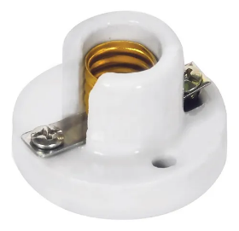

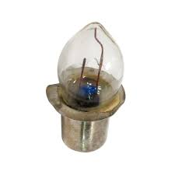
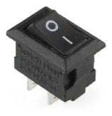
Recorta los materiales electricos de las imágenes revisa como se armaría un circuito electrico simple en la liga Circuito electrico básico con interruptor https://youtu.be/rN61CEU0WdY

Las imágenes recortalas pegalas en una hoja blanca o de color formando el circuito, los cables trazalos con los colores que muestra el vídeo.

Para este ejercicio:
¿Cuál fue tu método científico qué aplicaste?

¿Cuál fue tu método de la técnica que aplicaste?

Ver programa de TV en la fecha correspondiente, escribe brevemente la idea principal.
Evaluación
Rubrica
 | Completa | Parcial | Suficiente | insuficiente
Claridad en los conceptos al aplicar la estrategia instrumental y de control | 10 puntos | 8 puntos | 6 puntos | 0 puntos

